Modul 13 | ANGEHENDE LEHRKRÄFTE DABEI UNTERSTÜTZEN, INTERKULTURELLE ERFAHRUNGEN ZU MACHEN

Grundlage für dieses Arbeitsblatt ist die Arbeit des Projekts „Multicultural Learning in Mathematics and Science initial teacher Education (IncluSMe)“. Koordination: Prof. Dr. Katja Maaß, Internationales Zentrum MINT-Bildung (ICSE) an der Pädagogischen Hochschule Freiburg. Partner: Universität Nikosia, Zypern; Universität Hradec Králové, Tschechische Republik; Universität Jaén, Spanien; Nationale und Kapodistrias-Universität Athen, Griechenland; Universität Vilnius, Litauen; Universität Malta, Malta; Universität Utrecht, Niederlande; Technisch-Naturwissenschaftliche Universität Norwegens, Norwegen; Universität Jönköping, Schweden; Philosoph Konstantin-Universität Nitra, Slowakei.

Das Projekt „Multicultural Learning in Mathematics and Science initial teacher Education (IncluSMe) wird durch das Erasmus+ Programm der Europäischen Union unter der Fördernummer 2016-1-DE01-KA203-002910 kofinanziert. Weder die Europäische Union/Europäische Kommission noch der Deutsche Akademische Austauschdienst (DAAD) sind für die Inhalte verantwortlich oder haften für jegliche Verluste oder Schäden aufgrund der Verwendung dieser Ressourcen.

IncluSMe Projekt (grant no. 2016-1-DE01-KA203-002910) 2016-2019, federführende Beiträge von School for Education and Communication, Jönköping University, Sweden.
CC-BY-NC-SA 4.0 Lizenz gewährt..

Überblick und Ziele
Modul 13 wird angehenden Lehrkräften im MINT Bereich angeboten, bevor sie an einem Austausch oder Auslandsaufenthalt teilnehmen. Das Ziel des Moduls ist es, die angehenden Lehrkräfte auf interkulturelles Unterrichten vorzubereiten, indem ihnen das nötige Wissen, Fähigkeiten und Werte vermittelt werden.
Dieses Modul wird insbesondere:
- Die angehenden Lehrpersonen während der Vorbereitung für Praktika unterstützen
- Ihnen helfen, über eigene Erfahrungen zu reflektieren und etwas von dem Austausch/Auslandsaufenthalten mitzunehmen. Dazu zählt die Reflexion über ihre eigene Sichtweise, Werte und ihre persönliche Entwicklung interkultureller Kompetenzen.
- Die Studierenden bei ihren praktischen Tätigkeiten begleiten, während sie das Gelernte analysieren, reflektieren und anwenden.
- Den Studierenden Methoden beibringen, um ihre eigenen Erfahrungen, die sie während praktischen Tätigkeiten oder Auslandsaufenthalten gemacht haben, zu reflektieren. Zu diesen Methoden zählen unter anderem das Benutzen von ethnografischen Feldnotizen um das Unterrichtsgeschehen zu analysieren.
Dieses Modul ist Teil des:
- Persönliche Dimension: Werte, Einstellungen und interkulturelle Kompetenzen angehender Lehrkräfte.

Relevante Themen
In diesem Modul werden theoretische Kenntnisse zu Einstellungen, Werte und Überzeugungen mit den eigenen Erfahrungen der Studierenden und ihr Bedürfnis nach beruflicher Weiterentwicklung verknüpft. Relevante Themen für dieses Modul sind:
- Explizite und implizite Einstellungen, Überzeugungen und Werte
- Kulturelle Unterschiede und Gemeinsamkeiten, interkulturelle Kommunikation
- Heterogenität in Klassen
- Interkulturelle Bildung
- Aktives Zuhören und Interviewen
- Unterrichtsgeschehen mit der Hilfe von ethnografischen Feldnotizen und Beobachtungsprotokollen analysieren

Lernergebnisse/erworbene Kompetenzen

Während dieses Moduls werden angehende Lehrkräfte:

- Wissen über Kulturen und kulturelle Verschiedenheit aneignen
- Wissen über die Psychologie der Einstellungen, Überzeugungen und Werte aneignen
- Kulturelle Unterschiede in der Kommunikation und bei kulturellen Werten verstehen
- Fähigkeiten entwickeln, um über eigene Einstellungen und Vorurteile, welche Interaktionen mit verschiedenen Kulturen beeinflussen können, zu reflektieren
- Ihre interkulturellen Kommunikationsfähigkeiten verbessern
- Fähigkeiten und Fertigkeiten erwerben um Schüler*innen aus verschiedenen Kulturen kennenzulernen und einen Einblick in ihren Lernprozess zu bekommen
- Kenntnisse über die Methode der ethnografischen Feldnotizen entwickeln, welches sie bei Unterrichtsbeobachtungen nutzen können
- Fähigkeiten entwickeln, um über Faktoren, die ihre eigene Sichtweise zu Unterrichtsgeschehen beeinflussen kann, zu reflektieren
- Fähigkeiten entwickeln. um ihre persönliche Entwicklung und ihre berufliche Weiterentwicklung im Bereich der interkulturellen Bildung reflektieren zu können

Flowchart und Modulplan

Dieses Modul umfasst drei Abschnitte, welche durch verschiedene Aktivitäten gestaltet werden. Der erste Abschnitt stellt einige theoretische Hintergründe zu Einstellungen, Werten sowie kulturellen Unterschieden und Gemeinsamkeiten vor, und bietet den Studierenden die Möglichkeit, ihre eigenen Einstellungen, Werte und die Entwicklung interkultureller Kompetenzen zu reflektieren.
Der zweite Abschnitt befasst sich mit kulturellen Unterschieden in der Kommunikation und vermittelt Fähigkeiten, die für eine erfolgreiche interkulturelle Kommunikation und das Kennenlernen der Schüler*innen in kulturell vielfältigen Klassen erforderlich sind.
Im dritten Abschnitt wird die Methode des Anfertigens von ethnographischen Feldnotizen vorgestellt, die bei bevorstehenden praktischen Tätigkeiten zur Unterrichtsbeobachtung verwendet werden kann.
Die Abschnitte umfassen Vorlesungen, Diskussionen in Gruppen oder zu zweit sowie Übungen, die kulturelle Barrieren oder implizite Einstellungen veranschaulichen.
Für diejenigen, die sich weiter mit den Themen aus dem ersten und zweiten Abschnitt beschäftigen wollen, wird optionale Literatur vorgeschlagen.
Eine verpflichtende Hausaufgabe, in der Studierende über ethnographischen Studien und Feldnotizen lesen, bereitet die Studierenden auf den dritten Abschnitt vor.

- Einstellungen, Werte, Überzeugungen und Kulturen; Definitionen, Theorien und Möglichkeiten zur Reflexion – 90 Minuten
- Interkulturelle Kommunikation; aktives Zuhören und Interviewen – 90 Minuten
- Ethnografische Feldnotizen – 75 Minuten + Hausaufgabe

I. Einstellungen, Werte, Überzeugungen und Kulturen; Definitionen, Theorien und Möglichkeiten zur Selbstreflexion (90 min)

1.1. Giant Steps Übung, gefolgt von einer Diskussion
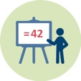 | Dauer: 30 Minuten
Die Giant Steps Übung wird als Warm-Up verwendet und dient zur Einführung in das Thema ‚Herausforderungen der interkulturellen Bildung‘.
Es soll die Teilnehmer*innen dazu bringen, über die Barrieren nachzudenken, mit denen Schüler*innen aus verschiedenen Kulturen in der Bildung konfrontiert werden, aber auch, um einen Einblick in die eigenen Einstellungen und Erwartungen, die man an diese Schüler*innen stellt, zu erhalten.
Diese Sitzung trägt zur Erreichung folgender Lernergebnisse bei:
- Fähigkeiten entwickeln um über eigene Einstellungen und Vorurteile, welche Interaktionen mit verschiedenen Kulturellen beeinflussen können, zu reflektieren

1.2. Vorlesung und Diskussion über kulturelle Diversität und Kultur
 | Dauer: 10 Minuten
Nach der Diskussion über die möglichen Herausforderungen bei einer inklusiven Bildung in Übung 1.1. wird die Lehrkraft einige Informationen über globale Bewegungen vorstellen, die zu einer größeren kulturellen Vielfalt in den Klassen führen.

Die Studierenden werden dann versuchen, die Kultur und das, was sie umfasst, zu definieren. Die Lehrkraft fasst die Diskussion dann zusammen, indem er/sie eine Definition anbietet, die sowohl einen objektiven als auch einen subjektiven Aspekt der Kultur umfasst.
Dies wird auch als Einführung in das nächste Thema zu Einstellungen, Überzeugungen und Werte dienen.
Diese Sitzung trägt zur Erreichung folgender Lernergebnisse bei:
- Wissen über Kulturen und kulturelle Verschiedenheit

1.3. Vorlesung und Diskussion über Einstellungen, Überzeugungen und Werte
 | Dauer: 10 Minuten
Die Lehrperson führt Definitionen von Einstellungen, Werten und Überzeugungen ein und erläutert ihre psychologischen Funktionen. Die Studierenden versuchen dann einige persönliche Werte und die Verbindungen zu ihren Einstellungen zu identifizieren.
Diese Sitzung trägt zur Erreichung folgender Lernergebnisse bei:
- Wissen über die Psychologie der Einstellungen, Überzeugungen und Werten
- Fähigkeiten entwickeln um über eigene Einstellungen und Vorurteile, welche Interaktionen mit verschiedenen Kulturellen beeinflussen können, zu reflektieren

1.4. Impliziter Assoziationstest, gefolgt von einer kurzen Vorlesung und Diskussion
 | Dauer: 20 Minuten
Diese Übung kann online durchgeführt werden, indem Sie dem Link folgen. Wenn dies nicht möglich ist, kann es im Unterricht simuliert werden, wie im Arbeitsblatt und in der PowerPoint beschrieben.
Es soll zeigen, dass wir höchstwahrscheinlich negative Einstellungen gegenüber Minderheitengruppen haben, welches sich in unserem Verhalten wiederspiegeln kann.
Sich bewusst zu sein, dass dies passieren kann, ist der erste und wichtigste Schritt um dies zu ändern. Daher ist es wichtig, dies zu erkennen.
Diese Sitzung trägt zur Erreichung folgender Lernergebnisse bei:
- Fähigkeiten entwickeln um über eigene Einstellungen und Vorurteile, welche Interaktionen mit verschiedenen Kulturellen beeinflussen können, zu reflektieren

1.5. Vorlesung und Diskussion über Unterschiede und Gemeinsamkeiten bei kulturellen Werten
 | Dauer: 10 Minuten
Die Studierenden sollen versuchen über einige kulturelle Werte nachzudenken, die sich in verschiedenen Kulturen unterscheiden oder sogar in Konflikt miteinander stehen.
Die Lehrkraft kann auch einige Beispiele aus der Literatur nennen. Die Studierenden diskutieren über ihre bisherigen Interaktionen mit Kommilitonen, die andere Werte als ihre eigenen haben, und tauschen Erfahrungen aus.
Danach wird die Lehrkraft eine Theorie vorstellen, die verschiedene kulturelle Werte zu universellen Grundlagen zusammenführt, begleitet von optionalen Lesungen zum Thema.
Diese Übung soll das Verständnis verschiedener kultureller Werte verbessern und Offenheit und Toleranz gegenüber Vielfalt fördern.
Diese Sitzung trägt zur Erreichung folgender Lernergebnisse bei:
- Kulturelle Unterschiede in der Kommunikation und bei kulturellen Werten verstehen
- Fähigkeiten entwickeln um über eigene Einstellungen und Vorurteile, welche Interaktionen mit verschiedenen Kulturellen beeinflussen können, zu reflektieren

1.6. Fazit der ersten Sitzung
 | Dauer: 10 Minuten
Die Lehrkraft fasst die erste Sitzung gemeinsam mit den Studierenden zusammen und fokussiert dabei auf die praktischen Auswirkungen.
Diese Sitzung trägt zur Erreichung folgender Lernergebnisse bei:
- Fähigkeiten entwickeln um ihre persönliche Entwicklung und ihre berufliche Weiterentwicklung im Bereich der interkulturellen Bildung reflektieren zu können

II. Diversität kennenlernen: Interkulturelle Kommunikationsfähigkeit, aktives Zuhören und Interviewtechniken (90min)

2.1. Diskussion und Vorlesung über Interkulturelle Unterschiede bei der Kommunikation
Dauer: 20 Minuten
Die Studierenden versuchen, einige interkulturelle Unterschiede in Bezug auf die Kommunikation zu nennen und denken darüber nach, wie man es im Unterricht reflektieren kann. Die Lehrkraft unterstützt die Überlegungen, wenn nötig, mit zusätzlichen Beispielen. Gemeinsam erarbeiten sie Ideen, wie sie sich auf interkulturelle Kommunikation vorbereiten können.
Diese Sitzung trägt zur Erreichung folgender Lernergebnisse bei:
- Interkulturelle Kommunikationsfähigkeit verbessern

2.2. Fähigkeit zum aktiven Zuhören, Vorlesung und Übung
Dauer: 30 Minuten
Die Lehrkraft wird das Thema des aktiven Zuhörens einführen und die wichtigsten Ideen und Techniken sowie deren Vorteile vorstellen.
Zusätzliche Literatur und Hausaufgaben können vorgeschlagen werden, damit die Studierenden die Technik ausprobieren und darüber reflektieren können.
Diese Sitzung trägt zur Erreichung folgender Lernergebnisse bei:
- Fähigkeiten und Fertigkeiten erwerben um Schüler*innen aus verschiedenen Kulturen kennenzulernen und einen Einblick in ihren Lernprozess zu bekommen

2.3. Durch Interviews etwas über Schüler*innen lernen
Dauer: 30 Minuten
Es wird eine Interviewtechnik eingeführt, die auf den Materialien von Downey & Cobbs (2007) basiert, und welche die Studierenden später während ihrer praktischen Tätigkeiten anwenden können.
Anweisungen finden Sie in der PowerPoint und auf dem Arbeitsblatt. Das Protokoll (CSIP), das für das Interview erforderlich ist, und Reflexionsfragen, die nach dem Interview verwendet werden sollen, sind auf dem Arbeitsblatt.
Diese Sitzung trägt zur Erreichung folgender Lernergebnisse bei:
- Fähigkeiten und Fertigkeiten erwerben um Schüler*innen aus verschiedenen Kulturen kennenzulernen und einen Einblick in ihren Lernprozess zu bekommen

2.4. Fazit der zweiten Sitzung, Einführung in die Forschungsmethoden der ethnografischen Feldnotizen und entsprechende Hausaufgaben
Dauer: 10 Minuten
Die Lehrkraft fasst die zweite Sitzung gemeinsam mit den Studierenden zusammen und fokussiert dabei auf die praktischen Auswirkungen.
Hausaufgaben (verpflichtend) für die dritte Sitzung werden hier vorgestellt.
Diese Sitzung trägt zur Erreichung folgender Lernergebnisse bei:
- Fähigkeiten entwickeln um ihre persönliche Entwicklung und ihre berufliche Weiterentwicklung im Bereich der interkulturellen Bildung reflektieren zu können

III. Ethnografische Feldnotizen (70 Minuten Hausaufgaben + 75 Minuten Sitzung)
3.1. Vorlesung über ethnografische Studien und Feldnotizen; Übung über persönliche Werte, Annahmen und Vorurteile
Dauer: 30 Minuten
Die Lehrperson wird kurz die Forschungsmethode ethnographischer Feldnotizen beschreiben. Die Studierenden werden dann versuchen, ihre persönlichen Werte, Annahmen und Vorurteile, welche ihre Wahrnehmung von Unterrichtspraktiken beeinflussen können, zu ermitteln, weil das normalerweise zu Beginn einer ethnographischen Studie gemacht wird.
Sie bekommen auch die Gelegenheit, Fragen zu stellen um diese Forschungsmethode besser verstehen zu können.
Diese Sitzung trägt zur Erreichung folgender Lernergebnisse bei:
- Kenntnisse über die Methode der ethnografischen Feldnotizen entwickeln, welches sie bei Unterrichtsbeobachtungen nutzen können
- Fähigkeiten entwickeln um über Faktoren, die ihre eigene Sichtweise zu Unterrichtsgeschehen beeinflussen kann, zu reflektieren

3.2. Erfahrungen während der Auslandsaufenthalte: Herausforderungen und wie man sie bewältigen kann
Dauer: 20 Minuten
In dieser Übung arbeiten die Studierenden in Gruppen von drei oder vier Personen und versuchen an Herausforderungen zu denken, die während ihres Auslandsaufenthaltes auftreten könnten, und zwar sowohl in Bezug auf ihre Rolle als Ausländer*innen als auch als Lehrkraft für Schüler*innen verschiedener Kulturen.
Diese schreiben sie dann auf und tauschen sich mit anderen Gruppen aus. Anschließend versuchen sie, basierend auf den Inhalten des Moduls und ihren sonstigen Kenntnissen und Fähigkeiten, Ratschläge zur Vermeidung oder Lösungen der ermittelten Probleme zu erarbeiten.
Diese Sitzung trägt zur Erreichung folgender Lernergebnisse bei:
- Fähigkeiten entwickeln um ihre persönliche Entwicklung und ihre berufliche Weiterentwicklung im Bereich der interkulturellen Bildung reflektieren zu können

3.3. Reflexion über das Modul und die Lernerfahrungen
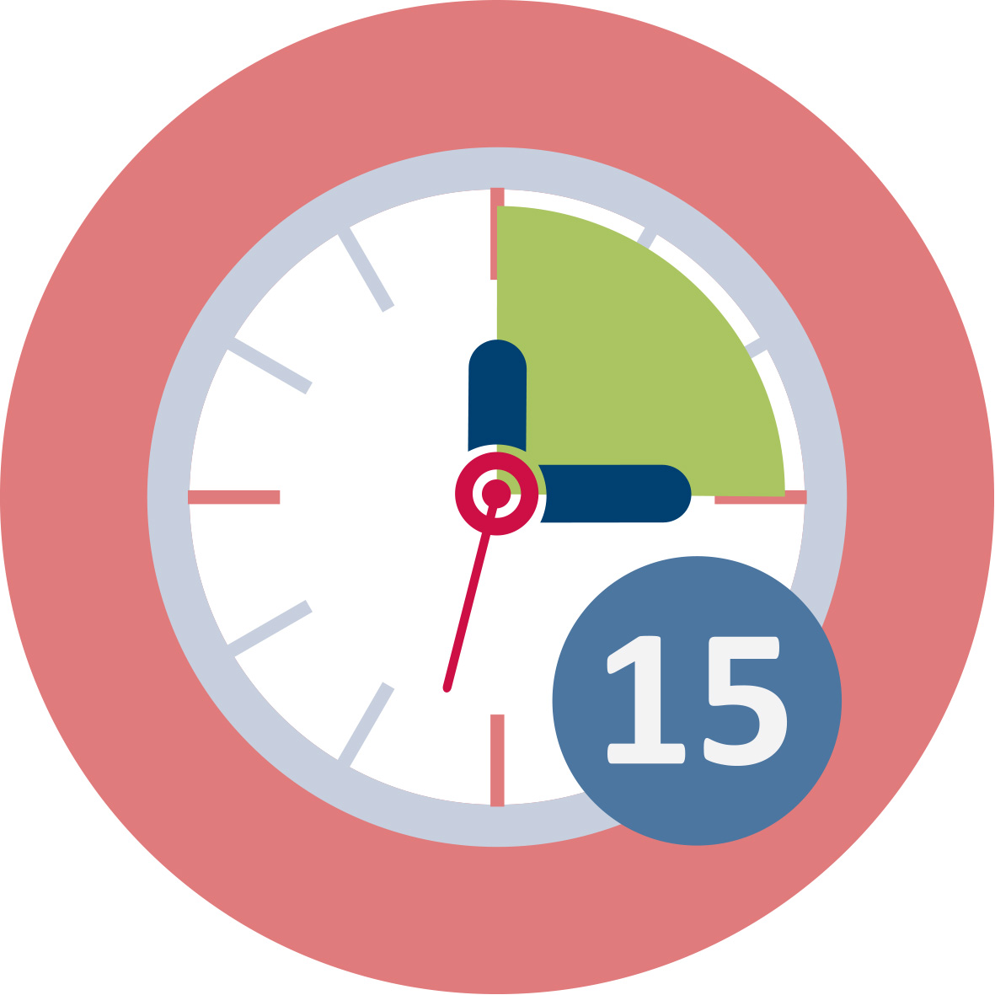Dauer: 15 Minuten
Die Diskussion über das Modul bietet den Studierenden die Möglichkeit über das, was sie während des Moduls gelernt haben, zu reflektieren, und über ihre Weiterentwicklung als Lehrkraft im Bereich kulturelle Vielfalt nachzudenken.
Diese Übung kann auch als Bewertung der erreichten Lernziele dienen, da es den Lehrkräften die Möglichkeit bietet, einen Einblick in das zu erhalten, was die Studierenden während des gesamten Moduls gelernt haben, ob sich ihre Sichtweisen auf relevante Themen geändert haben und welche Lernerfahrungen sie am wertvollsten fanden.

3.4. Fazit und Vorstellung der Sommerkurse
Dauer: 10 Minuten
Die Lehrperson wird das Modul abschießen, indem er/sie zeigt, dass die Inhalte dieses Moduls Teil der kulturell ansprechenden Unterrichtsqualitäten sind. Zudem stellt er/sie die Inhalte verschiedener Sommerkurse vor, in denen pädagogische und fachliche Kenntnisse, zwei weitere wichtige Komponenten des kulturell ansprechenden Unterrichts, entwickelt werden.
Diese Sitzung trägt zur Erreichung folgender Lernergebnisse bei:
- Fähigkeiten entwickeln um ihre persönliche Entwicklung und ihre berufliche Weiterentwicklung im Bereich der interkulturellen Bildung reflektieren zu können.

Materialien und Ressourcen

Präsentation (PowerPoint): Angehende Lehrkräfte dabei unterstützen, interkulturelle Erfahrungen zu machen

Literatur: Fraenkel, J.R. & Wallen, N.E. (1990). Ethnographic research. In: J.R. Fraenkel & N.E. Wallen (Eds.), How to design and evaluate research in education. 7th ed. (pp. 500-532). New York: McGraw-Hill.
Powell, R.,Chambers Cantrell, S. & Rightmyer, E. (2013). Teaching and Reaching All Students: An Instructional Model for Closing the Gap. Middle School Journal, 44:5, 22-30.
Zugang zu Computern ist nötig für den Impliziten Assoziationstest
Arbeitsblätter

Kürzung des Moduls
- Das Simulieren des IAT-Experiments (Übung 1.4.) im Unterricht könnte schneller sein als es online zu machen
- Überspringe Übung 1.5
- Falls Studierende mit dem Aktiven Zuhören vertraut sind, kann man Übung 2.2 überspringen
- Falls Studierende keine Möglichkeit zum Interviewen haben, dann überspringen Sie Übung 2.3
- Die Vorlesung zu 3.1. ‚Ethnografische Studien‘ kann gekürzt werden, wenn Studierende zu Hause alles schon durchgelesen haben. Die Zeit kann stattdessen verwendet werden, um ihre Fragen zu beantworten, ohne den Vortrag gehalten zu haben.

Quellennachweis
Creswell, J.W. (2013). Research design. London: SAGE Publications Inc.

Downey, J. A., & Cobbs, G. A. (2007). “I Actually Learned A Lot from This”: A Field Assignment to Prepare Future Preservice Math Teachers for Culturally Diverse Classrooms. School Science & Mathematics, 107(1), 391–403.

Fazio, R.H, & Olson, M.A. (2003). Attitudes: Foundations, Functions and Consequences. In M.A. Hogg & J. Cooper (Eds.) , The Sage Handbook of Social Psychology. London: Sage.

Fraenkel, J.R. & Wallen, N.E. (1990). How to design and evaluate research in education. 7th ed. New York: McGraw-Hill.

Matsumoto, D., & Juang, L. (2003). Culture and Psychology. 3rd ed. Belmont, CA: Wadsworth Publishing

Powell, R.,Chambers Cantrell, S. & Rightmyer, E. (2013). Teaching and Reaching All Students: An Instructional Model for Closing the Gap. Middle School Journal, 44:5, 22-30.

Weiterführende Literatur
Downey, J. A., & Cobbs, G. A. (2007). “I Actually Learned A Lot from This”: A Field Assignment to Prepare Future Preservice Math Teachers for Culturally Diverse Classrooms. School Science & Mathematics, 107(1), 391–403.

Eine Studie, die eine Forschungsarbeit für angehende Mathematik-Lehrkräfte bewertet, bei dem sie ausgebildet wurden, um ein halbstrukturiertes Interview mit einem Schüler/einer Schülerin zu führen, dessen kultureller Hintergrund sich von seinem/ihrem eigenen unterscheidet. Es enthält Beispiele und Überlegungen zum Ablauf.

Haidt, J. (2007). The New Synthesis in Moral Psychology. Science, 316 (5827), 998-1002.

Literatur für diejenigen, die sich weiter für Moralpsychologie, kulturelle Unterschiede und Gemeinsamkeiten in Werten und Moralität interessieren.

Bewertung
Diskussionen und Überlegungen können als Grundlage für die Bewertung verwendet werden, inwieweit die angehenden Lehrkräfte die erwarteten Lernergebnisse erzielt haben.

Folgende Bewertungskriterien können angewendet werden:
- Sie zeigen, wie Kultur den Alltag und die Bildung beeinflusst
- Sie verfügen über Grundkenntnisse über die Psychologie von Einstellungen, Überzeugungen und Werte und sind dazu in der Lage, diese introspektiv zu reflektieren.
- Sie zeigen, wie Kultur die Kommunikation und die Werte beeinflussen kann
- Sie zeigen ein Bewusstsein dafür, wie ihre eigenen Einstellungen und Vorurteile ihre Interaktionen mit kulturell unterschiedlichen Schülern/Schülerinnen beeinflussen können.
- Sie hören einander aktiv zu.
- Sie überdenken vorherige Einstellungen nach den Erkundungen und Diskussionen
- Sie sind überzeugt davon, die Methode ethnographischer Feldnotizen und andere Methoden anwenden zu können, um einen Einblick in die Lernprozesse der Schüler*innen und ihre interkulturellen Kommunikationsfähigkeiten im Allgemeinen zu erhalten.

